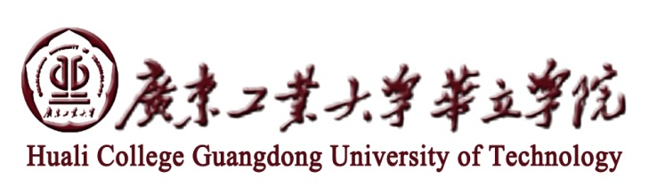

**重点学科建设项目**

**第（ ）年度**

**自**

**查**

**报**

**告**

学科名称： 学科带头人： （签名）联系电话： 自查时间

教务处制

2019年3月《广东工业大学华立学院重点学科建设项目

年度自查报告》

正文体例及内容要求

一、报告标题：××校级重点学科建设年度自查报告 (黑体，三号)

二、报告内容：

第一部分 学科建设概况（黑体，四号）

包括省内外该学科大体情况，该学科在省内的势力情况等。

第二部分 学科建设成就（黑体，四号）

1、学科方向凝练；

2、学术梯队建设（包括梯队人员的学历、职称、年龄构成及学科成员职称晋升、学位获得等）（仿宋，四号）

3、科研学术成绩（包括本学科成员承担的各类科研项目、发表的论文、出版的专著、取得的专利成果及获得的奖项等）；（仿宋，四号）

4、教学与人才培养（开设的课程及教学质量、承担的教研课题、出版的教材、发表的论文、获得的奖项、人才培养等）；（仿宋，四号）

5、学术交流；（仿宋，四号）

6、产学研结合情况；

7、科研条件建设（包括仪器设备及图书资料建设等)；（仿宋，四号）

8、信息网络建设；

9、建设经费使用情况（从学科条件建设、科学研究、梯队建设、学术交流、成果奖励等方面如实统计）；（仿宋，四号）

第三部分 学科建设与管理所取得的主要经验和存在的困难与不足（黑体，四号）

第四部分 下一年度的工作设想（黑体，四号）

第五部分 对学科建设管理工作的意见和建议（黑体，四号）